Tên bài dạy: | CHƯƠNG IV: MỘT SỐ HÌNH PHẲNG TRONG THỰC TIỄN  Bài 18 HÌNH TAM GIÁC ĐỀU. HÌNH VUÔNG.  HÌNH LỤC GIÁC ĐỀU | NS: 06/9/2023  ND: .../9/2023
Tuần: 1,2,3 | Tiết: 1, 2, 3

I. MỤC TIÊU:
1. Kiến thức: Sau khi học xong bài này HS
- Nhận dạng các hình trong bài.
- Mô tả một số yếu tố cơ bản của hình tam giác đều, hình vuông, hình lục giác đều( cạnh, góc, đường chéo).
2. Năng lực
- Năng lực riêng:
+ Vẽ được hình tam giác đều, hình vuông bằng dụng cụ học tập.
+ Tạo lập được hình lục giác đều thông qua việc lắp ghép các hình tam giác đều.
- Năng lực chung: Năng lực tư duy và lập luận toán học; năng lực giao tiếp toán học tự học; năng lực giải quyết vấn đề toán học, năng lực tư duy sáng tạo, năng lực hợp tác.
3. Phẩm chất
- Phẩm chất: Bồi dưỡng hứng thú học tập, ý thức làm việc nhóm, ý thức tìm tòi, khám phá và sáng tạo cho HS => độc lập, tự tin và tự chủ.
II. THIẾT BỊ DẠY HỌC VÀ HỌC LIỆU
1 - GV: SGK, tài liệu giảng dạy, giáo án ppt
+ Nghiên cứu kĩ bài học và phương pháp dạy học phù hợp.
+ Chuẩn bị một số vật liệu phục vụ hoạt động trải nghiệm: giấy A₄, kéo cắt giấy, tranh ảnh trong bài,..
+ Sưu tầm các hình ảnh thực tế, video minh họa liên quan đến bài học, các thiết bị dạy học phục vụ hình thành và phát triển năng lực HS.
2 - HS :
+ Đồ dùng học tập: bút, bộ êke ( thước thẳng, thước đo góc, êke), bút chì, tẩy...
+ Giấy A₄, kéo.
III. TIẾN TRÌNH DẠY HỌC
A. HOẠT ĐỘNG KHỞI ĐỘNG (MỞ ĐẦU)
a) Mục tiêu:
+ Giới thiệu khái quát vị trí, vai trò của chương IV. ( HS bước đầu hình thành và phát triển một số năng lực Toán học, cảm thấy thú vị, hào hứng khi trả lời câu hỏi “ Học Toán để làm gì?”)
+ Tạo tình huống vào bài học từ hình ảnh thực tế, ứng dụng thực tế từ các hình trong bài.
b) Nội dung: HS chú ý lắng nghe và quan sát hình ảnh trên màn chiếu hoặc tranh ảnh.
c) Sản phẩm: HS nhận dạng được một số hình và tìm được các hình ảnh trong thực tế liên quan đến hình đó.
d) Tổ chức thực hiện:
- Bước 1: Chuyển giao nhiệm vụ:
+ GV giới thiệu qua nội dung sẽ học trong chương IV: Chương IV là một chương mới hoàn toàn so với SGK trước đây. Chúng ta sẽ tìm hiểu qua ba bài học và các tiết luyện tập, ôn tập chương. Qua chương này, các em sẽ:
- Nhận dạng và mô ta được một số yếu tố cơ bản của các hình phẳng quen thuộc như hình chữ nhật, hình vuông, hình bình hành..;
- Vẽ được một số hình phẳng bằng các dụng cụ học tập.
- Giải quyết được một số vấn đề thực tiễn gắn với việc tính chu vi, diện tích của một hình phẳng đã học.
+ GV chiếu hình ảnh, video về các ứng dụng thực tế của các hình trong bài “ Nền nhà”, “Các bức tường ốp bằng gạch có hình tam giác đều, hình lục giác đều, hình vuông” và giới thiệu.
- Bước 2: Thực hiện nhiệm vụ: HS chú ý quan sát và lắng nghe.
- Bước 3: Báo cáo, thảo luận: HS trao đổi, thảo luận tìm được một số hình ảnh trong thực tế liên quan đến các hình.
- Bước 4: Kết luận, nhận định: GV đặt vấn đề và dẫn dắt HS vào bài học mới: “Hình vuông, hình chữ nhật, hình tam giác đều, hình thoi,.. là các hình phẳng quen thuộc trong thực tế. Chúng ta sẽ cùng nhau tìm hiểu các đặc điểm cơ bản của các hình” => Bài mới.
B. HÌNH THÀNH KIẾN THỨC MỚI
Hoạt động 1: Hình tam giác đều
a) Mục tiêu:
+ HS nhận biết được tam giác đều.
+ HS mô tả được đỉnh, cạnh , góc của tam giác đều.
+ HS nhận biết được sự bằng nhau của các góc, các cạnh của tam giác đều.
+ HS biết vẽ tam giác đều với độ dài cạnh cho trước.
b) Nội dung: HS quan sát hình ảnh trên màn chiếu và SGK để tìm hiểu nội dung kiến thức theo yêu cầu của GV.
c) Sản phẩm:
+ HS nắm vững kiến thức và hoàn thành được phần Thực hành
d) Tổ chức thực hiện:
NỘI DUNG | SẢN PHẨM
- Bước 1: Chuyển giao nhiệm vụ:  GV hướng dẫn và cho HS thực hiện lần lượt các hoạt động: HĐ1, HĐ2 như trong SGK.  + HĐ1:  - Nhận diện tam giác đều (H4.1-SGK).  - Tìm một số hình ảnh tam giác đều trong thực tế. (GV gợi ý HS tìm những đồ dùng quen thuộc trong đời sống hàng ngày. Sau khi HS nêu Ví dụ của mình, GV tổng hợp và chiếu các hình ảnh tam giác đều trong thực tế)  + HĐ2: Cho tam giác đều ABC như hình 4.2:  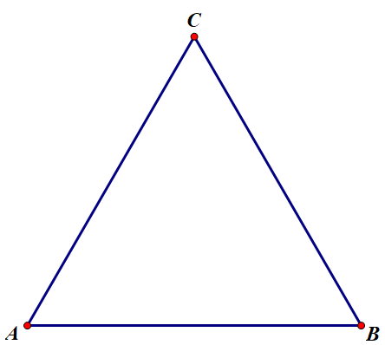  1. Gọi tên các đỉnh, cạnh, góc của tam giác đều ABC.  2. Dùng thước thẳng để đo và so sánh các cạnh của tam giác ABC.  3. Sử dụng thước đo góc để đo và so sánh các góc của tam giác ABC.  ( GV lưu ý HS cách đo góc, đo độ dài cạnh)  + GV cho HS rút ra nhận xét về độ dài ba cạnh, độ lớn ba góc của tam giác đều.  + GV hướng dẫn HS cách vẽ theo các bước đã hướng dẫn phần Thực hành 1 và sau đó cho HS thực hành vẽ tam giác đều. (GV lưu ý HS thực hành vẽ và kiểm tra lại sau khi vẽ)  + GV trình chiếu PPT hướng dẫn HS cách vẽ tam giác đều trên màn chiếu theo các bước đã hướng dẫn cho HS dễ hình dung và biết cách vẽ.  + GV có thể mở rộng giới thiệu thêm cách vẽ bằng thước kẻ hoặc compa.  - Bước 2: Thực hiện nhiệm vụ:  + HS quan sát SGK và trả lời theo yêu cầu của GV  + GV: quan sát và trợ giúp HS.  - Bước 3: Báo cáo, thảo luận:  +HS: Lắng nghe, ghi chú, nêu ví dụ, phát biểu  + Các nhóm nhận xét, bổ sung cho nhau.  - Bước 4: Kết luận, nhận định: GV nhận xét, đánh giá quá trình học của HS, tổng quát lại các đặc điểm của tam giác đều, cách vẽ tam giác đều và cho HS nêu lại các bước vẽ một tam giác đều. | 1. Hình tam giác đều  + HĐ1:  - Hình b) là hình tam giác đều.  - Một số hình ảnh tam giác đều trong thực tế: biển báo nguy hiểm, khay tam giác xếp bóng bi-a; Rubic tam giác…  + HĐ2:  - Các đỉnh: A, B, C ;  Các cạnh: AB, BC, CA; Các góc: $\hat{A}$, $\hat{B}$, $\hat{C}$  - Các cạnh của tam giác ABC bằng nhau.  - Các góc của tam giác ABC bằng nhau và bằng 60º.  * Nhận xét: Trong tam giác đều:  - Ba cạnh bằng nhau.  - Ba góc bằng nhau và bằng 60º.  Thực hành 1:  1. Vẽ tam giác đều ABC cạnh 3cm:  + Bước 1: Vẽ đoạn thẳng AB = 3cm.  + Bước 2: Dùng ê ke có góc 60º.  + Bước 3: Vẽ $\hat{ABy}$ = 60º.  Ta thấy Ax và By cắt nhau tại C  => Ta được tam giác đều ABC.  ( HS tự hoàn thành sản phẩm vào vở)  2. Kiểm tra độ dài các cạnh và số đo các góc có bằng nhau không.
Hoạt động 2: Hình vuông
a) Mục tiêu:
+ Nhận biết hình vuông trong thực tế. Mô tả được đỉnh, cạnh, góc, đường chéo của hình vuông.
+ HS vẽ được hình vuông có độ dài cạnh cho trước.
+ HS gấp và cắt được hình vuông từ một tờ giấy hình chữ nhật.
b) Nội dung: HS quan sát SGK và tìm hiểu nội dung kiến thức theo yêu cầu
c) Sản phẩm: HS nắm vững kiến thức và hoàn thành được phần Thực hành
d) Tổ chức thực hiện:
NỘI DUNG | SẢN PHẨM
- Bước 1: Chuyển giao nhiệm vụ:  + GV hướng dẫn và cho HS thực hiện lần lượt các hoạt động: HĐ3, HĐ4.  HĐ3: Tìm một số hình ảnh hình vuông trong thực tế.  HĐ4: Quan sát H4.3a  1. Nêu tên các đỉnh, cạnh, đường chéo của hình vuông ABCD.  2. Dùng thước đo và so sánh độ dài các cạnh của hình vuông, hai đường chéo của hình vuông.  3. Dùng thước đo góc để đo và so sánh các góc của hình vuông.  ( GV lưu ý HS cách đo góc, đo độ dài cạnh)  + GV cho HS rút ra nhận xét về độ dài bốn cạnh, độ lớn bốn góc và độ dài hai đường chéo của hình vuông.  + GV hướng dẫn cho HS các bước vẽ hình vuông theo các bước ở phần Thực hành 2 và cho HS thực hành vẽ hình vuông (GV lưu ý HS thực hành vẽ và cho HS kiểm tra chéo sau khi vẽ, xem các cạnh, các góc có bằng nhau không ).  + GV trình chiếu PPT hướng dẫn HS cách vẽ hình vuông trên màn chiếu theo các bước đã hướng dẫn cho HS dễ hình dung và biết cách vẽ.  + GV cho HS gấp giấy và cắt hình vuông theo hướng dẫn.  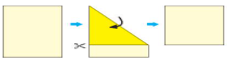  - Bước 2: Thực hiện nhiệm vụ:  + HS Hoạt động cá nhân hoàn thành các yêu cầu của GV  + GV: quan sát, giảng, phân tích, lưu ý và trợ giúp nếu cần.  - Bước 3: Báo cáo, thảo luận:  + HS chú ý lắng nghe, hoàn thành các yêu cầu, giơ tay phát biểu.  + GV : kiểm tra, chữa và nêu kết quả.  - Bước 4: Kết luận, nhận định: GV nhận xét, đánh giá về thái độ, quá trình làm việc, kết quả hoạt động và chốt kiến thức. | 2. Hình vuông  + HĐ3:  Một số hình ảnh của hình vuông trong thực tế: bánh chưng, gạch lát nền, bánh sinh nhật, khối rubic vuông, ngăn đựng sách, các ô cửa, xúc xắc, ô trên bàn cờ vua, đồng hồ,…  + HĐ4:  1. Các đỉnh: A, B, C, D  Các cạnh: AB, BC, CD, DA.  Các đường chéo: AC, BD.  2. Độ dài các cạnh hình vuông đều bằng nhau.  Độ dài hai đường chéo của hình vuông bằng nhau.  3. Các góc của hình vuông đều bằng nhau và bằng 90º.  * Nhận xét: Trong hình vuông:  - Bốn cạnh bằng nhau  - Bốn góc bằng nhau và bằng 90º.  - Hai đường chéo bằng nhau.  * Thực hành 2:  1. Vẽ hình vuông ABCD cạnh 4cm:  + Bước 1: Vẽ đoạn thẳng AB = 4cm.  + Bước 2: Vẽ đường thẳng vuông góc với AB tại A. Xác định điểm D trên đường thẳng đó sao cho AD = 4cm.  + Bước 3: Vẽ đường thẳng vuông góc với AB tại B. Xác định điểm C trên đường thẳng đó sao cho BC = 4cm.  + Bước 4: Nối C với D ta được hình vuông ABCD.  => Ta được hình vuông ABCD.  ( HS tự hoàn thành sản phẩm vào vở)  2. Kiểm tra độ dài các cạnh và số đo các góc có bằng nhau không.  3. ( HS tự hoàn thành dưới sự hướng dẫn của GV và dán SP vào vở)
Hoạt động 3: Hình lục giác đều
a) Mục tiêu:
+ HS mô tả được một số yếu tố của hình lục giác đều.
+ HS tạo lập được hình lục giác đều thông qua việc lắp ghép các tam giác đều.
+ HS mô tả được một số yếu tố cơ bản của hình lục giác đều.
+ HS tìm được các hình lục giác đều có trong thực tế.
b) Nội dung: HS quan sát hình ảnh trên màn chiếu và SGK để tìm hiểu nội dung kiến thức theo yêu cầu của GV.
c) Sản phẩm:
+ HS nắm vững kiến thức và hoàn thành được phần luyện tập,vận dụng.
d) Tổ chức thực hiện:
NỘI DUNG | SẢN PHẨM
- Bước 1: Chuyển giao nhiệm vụ:  GV hướng dẫn và cho HS thực hiện lần lượt các hoạt động: HĐ5, HĐ6 như trong SGK.  + HĐ5:  - Cắt 6 hình tam giác đều giống nhau và ghép lại => hình lục giác đều (H4.4b)  - Kể tên các đỉnh, cạnh, góc của hình lục giác đều ABCDEF.  - Các cạnh của hình này có bằng nhau không?  - Các góc của hình này có bằng nhau không và bằng bao nhiêu độ?  + HĐ6: Quan sát Hình 4.5 (SGK-tr80)  - Kể tên các đường chéo chính của hình lục giác đều ABCDEF.  - So sánh độ dài các đường chéo chính với nhau.  ( GV lưu ý HS cách đo góc, đo độ dài cạnh)  + GV cho HS rút ra nhận xét về độ dài các cạnh, các góc và các đường chéo của lục giác đều.  + GV cho HS trao đổi, thảo luận nhóm phát biểu, trình bày miệng phần Luyện tập.  + GV gợi ý và yêu cầu HS tìm một số hình lục giác đều trong thực tế (Vận dụng)  + GV cho HS trao đổi, thảo luận nhóm và trả lời câu hỏi ?.  + GV tổ chức hoạt động nhóm ( GV minh họa chiếc bánh lục giác bằng tấm bìa hoặc giấy hình lục giác hoặc một chiếc bánh thật) cho các nhóm thực hành cắt và chia theo các ý a) b) c).  - Bước 2: Thực hiện nhiệm vụ:  + HS quan sát SGK và trả lời theo yêu cầu của GV  + GV: quan sát và trợ giúp HS.  - Bước 3: Báo cáo, thảo luận:  +HS: Lắng nghe, ghi chú, nêu ví dụ, phát biểu  + Các nhóm nhận xét, bổ sung cho nhau.  - Bước 4: Kết luận, nhận định: GV nhận xét, đánh giá quá trình học của HS, tổng quát lại các đặc điểm của hình lục giác đều, cách vẽ lục giác đều và cho HS nêu lại các bước vẽ một lục giác đều. | 3. Hình lục giác đều  + HĐ5:  - Các đỉnh:A, B, C, D, E , F  Các cạnh: AB, BC, CD, DE, EF, FA.  Các góc $\hat{A}$, $\hat{B}$, $\hat{C}$, $\hat{D}$, $\hat{E}$, $\hat{F}$.  - Các cạnh của hình bằng nhau  - Các góc của hình bằng nhau và bằng 120º.  + HĐ6:  - Các đường chéo của hình: AD, BE, CF.  - Độ dài các đường chéo của hình bằng nhau.  * Nhận xét: Hình lục giác đều có:  - Sáu cạnh bằng nhau.  - Sáu góc bằng nhau, mỗi góc bằng 120º.  -Ba đường chéo chính bằng nhau.  Luyện tập:  + Các tam giác đều ghép thành hình lục giác đều là: tam giác ABO, tam giác BCO, tam giác CDO, tam giác DEO, tam giác EFO, tam giác FAO.  + Trong hình còn có các tam giác đều: ACE, BDF.  Vận dụng:  Hình ảnh có dạng hình lục giác đều: tổ ong, gạch lát nền, hộp mứt,..  ? :  Các cạnh, các góc của các hình tam giác đều, hình vuông, hình lục giác đều đều bằng nhau.
C. HOẠT ĐỘNG LUYỆN TẬP
a) Mục tiêu: Học sinh củng cố lại kiến thức thông qua một số bài tập.
b) Nội dung: HS dựa vào kiến thức đã học vận dụng làm BT
c) Sản phẩm: Kết quả của HS.
d) Tổ chức thực hiện:
- GV yêu cầu HS hoàn thành các bài tập bài 4.2 ; 4.3 ; 4.4
- HS tiếp nhận nhiệm vụ, thảo luận và hoàn thành vở.
Bài 4.2 :
Vẽ tam giác đều ABC cạnh 2cm:
+ Bước 1: Vẽ đoạn thẳng AB = 2cm.
+ Bước 2: Dùng ê ke có góc 60º.
+ Bước 3: Vẽ $\hat{ABy}$ = 60º.
Ta thấy Ax và By cắt nhau tại C
=> Ta được tam giác đều ABC cạnh 2cm.
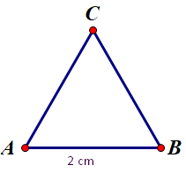
Bài 4.3:
Vẽ hình vuông ABCD cạnh 5cm:
+ Bước 1: Vẽ đoạn thẳng AB = 5cm.
+ Bước 2: Vẽ đường thẳng vuông góc với AB tại A. Xác định điểm D trên đường thẳng đó sao cho AD = 5cm.
+ Bước 3: Vẽ đường thẳng vuông góc với AB tại B. Xác định điểm C trên đường thẳng đó sao cho BC = 5cm.
+ Bước 4: Nối C với D ta được hình vuông ABCD.
=> Ta được hình vuông ABCD cạnh 5cm.
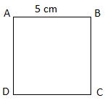
Bài 4.4: (HS thực hành cắt ghép tại lớp theo nhóm đôi dưới sự hướng dẫn của GV)
- GV đánh giá, nhận xét, chuẩn kiến thức.
D. HOẠT ĐỘNG VẬN DỤNG
a) Mục tiêu: Học sinh thực hiện làm bài tập vận dụng để nắm vững kiến thức
b) Nội dung: GV hỏi, HS đáp.
c) Sản phẩm: Kết quả của HS.
d) Tổ chức thực hiện:
- GV yêu cầu HS hoàn thành các bài tập bài 4.1 ; 4.6 ; 4.8 ( SGK – tr81)
- HS tiếp nhận nhiệm vụ, thảo luận và hoàn thành vở.
Bài 4.1: ( GV gọi một số HS đứng phát biểu và trình bày tại chỗ)
Một số vật dụng, họa tiết,công trình kiến trúc có hình ảnh tam giác đều, hình vuông, hình lục giác đều là :
+ Tam giác đều ; biển báo nguy hiểm, giá dựng sách,..
+ Hình vuông : khuôn bánh trưng, gạch đá hoa, ô cửa sổ,..
+ Hình lục giác đều : tổ ong, hộp mứt, mái đền, gạch lát nền,..
Bài 4.6 : Có nhiều cách khác nhau.
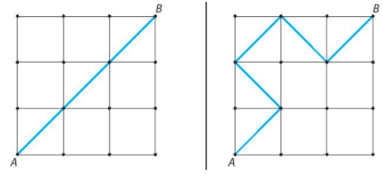
Bài 4.8 : Vị trí đặt trạm biến áp là giao điểm của các đường chéo chính của hình lục giác đều.
- GV nhận xét, đánh giá, chuẩn kiến thức.
- GV cho HS tìm hiểu mục « Em có biết » ( nếu còn thời gian)
IV. KẾ HOẠCH ĐÁNH GIÁ
V. HỒ SƠ DẠY HỌC (Đính kèm các phiếu học tập/bảng kiểm....)
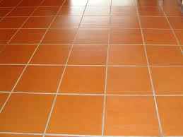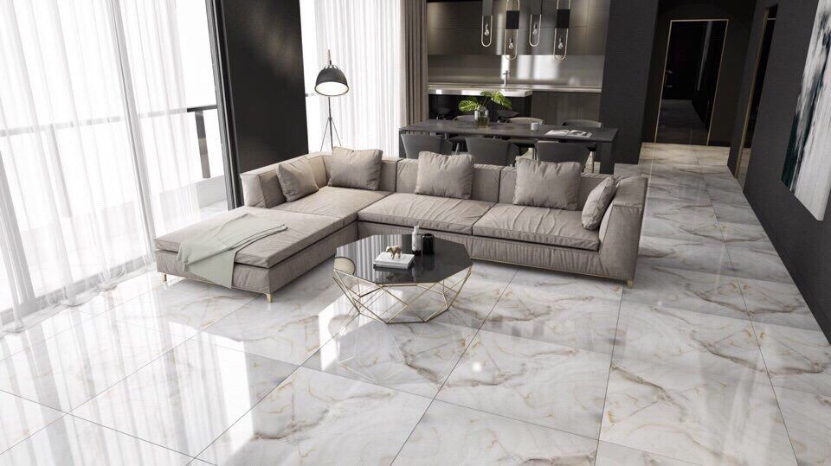
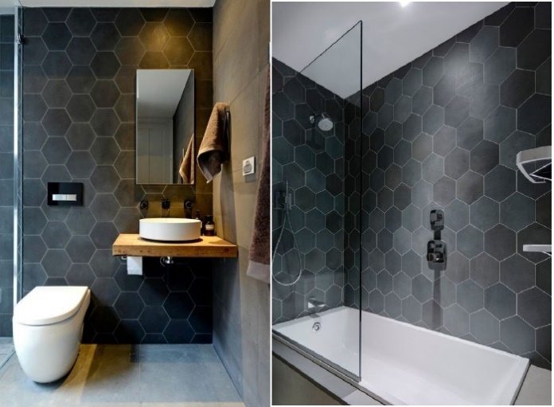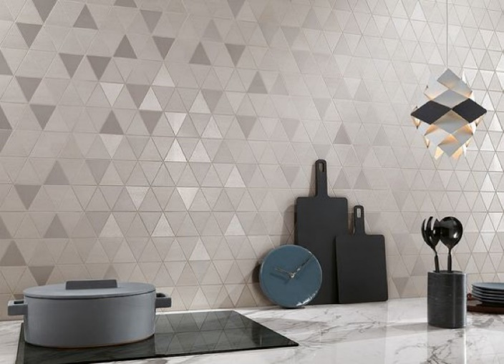
* HƯỚNG DẪN VỀ NHÀ
- Luyện vẽ tam giác đều, hình vuông, lục giác đều.
- Hoàn thành bài tập: 4.5 vào giấy A₄ và nộp vào buổi học sau.
- Luyện cắt tam giác đều theo hướng dẫn của Bài 4.7 (SGK-tr82).
- Tìm hiểu và đọc trước “Bài 19: Hình chữ nhật. Hình thoi. Hình bình hành. Hình thang cân”. và sưu tầm đồ vật, tranh ảnh về hình chữ nhật, hình thoi, hình bình hành, hình thang cân theo tổ. ( Tổ nào sưu tầm được nhiều đồ vật, tranh ảnh nhất sẽ được phần thưởng của GV).

